深圳市南山区慢性病防治院货物采购
询价公告

我院现对下列货物进行询价采购，欢迎具有资质的供应商前来参与报价。
- 询价编号：XJ-PTHW-2025-019
- 项目名称：极速生物指示剂采购
序号 | 名称 | 品牌(国别) | 型号/规格 | 数量 | 单位 | 最高限价（元） | 产品要求 | 备注
1 | 极速生物指示剂 | 3M | 1492V  50支/盒 | 5 | 盒 | 15000 | 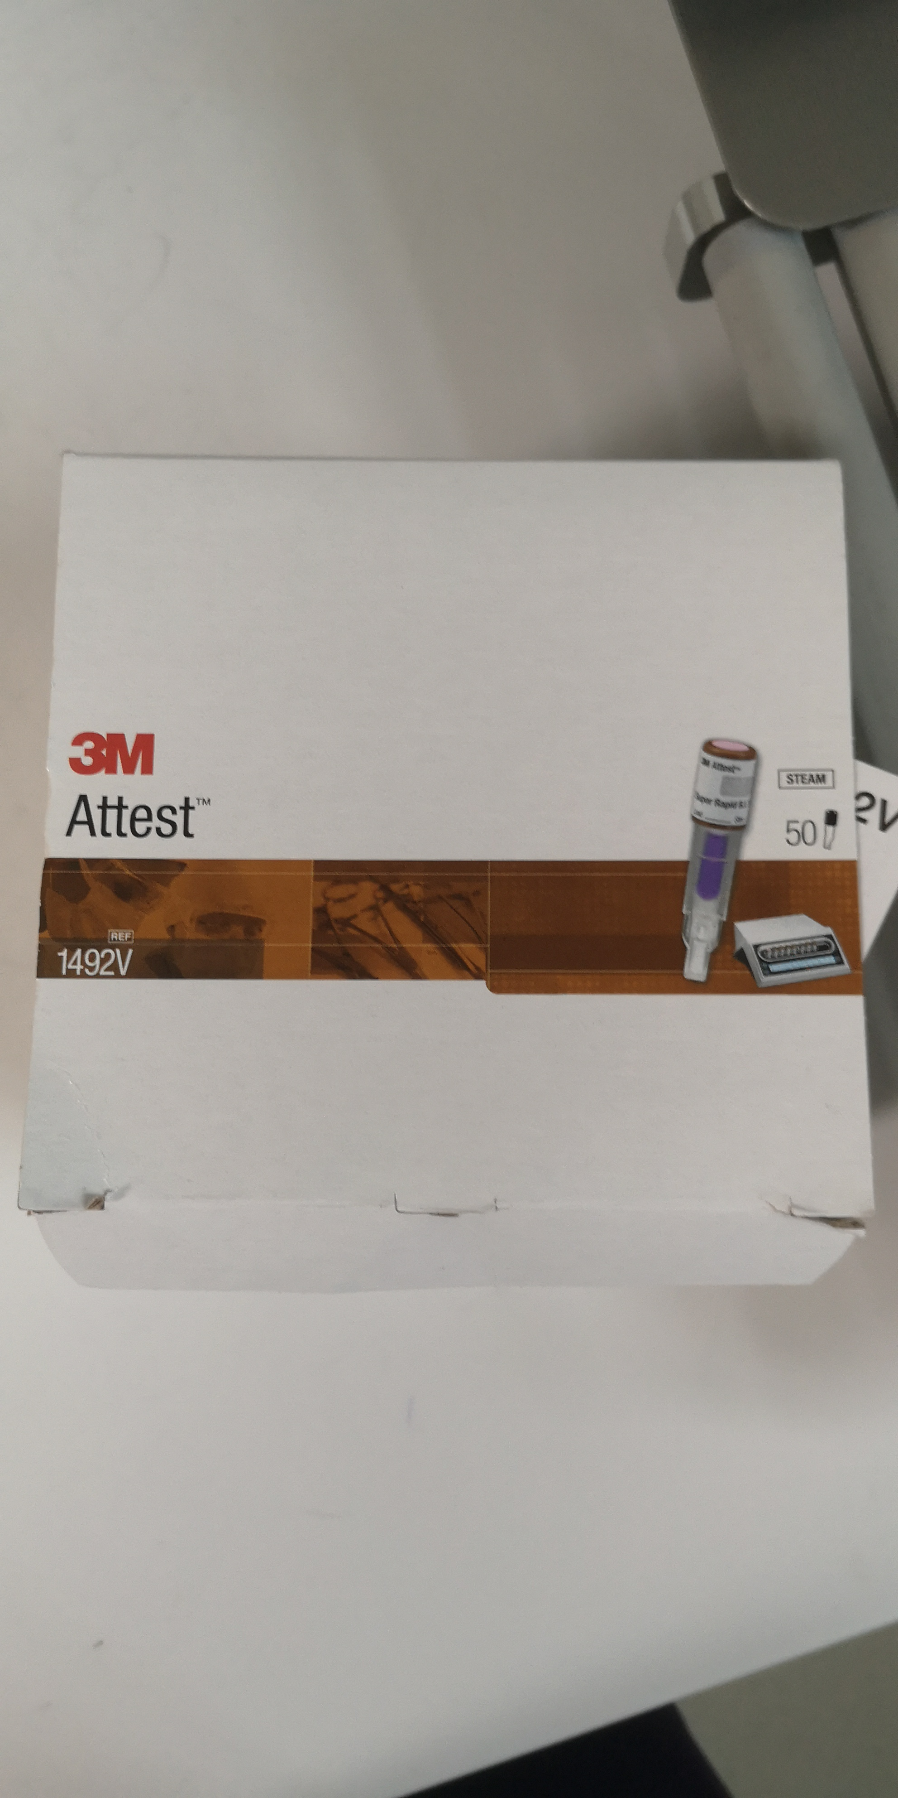

三、供应商资质及要求：

1、供货商必须是在中华人民共和国国内注册的具有合法经营资格的国内独立法人，且具有相关营业范围，提供三证合一的《营业执照》扫描件；

2、供货商提供的货物，应保证采购人在使用该货物或货物的任何一部分时，免受第三方提出的侵犯其专利权、商标权或设计权的起诉；

3、供货商必须承诺参与本项目前三年内，在经营活动中没有重大违法记录，以及参与本项目采购活动时不存在被有关部门禁止参与政府采购活动且在有效期内的情况；

4、深圳市南山区慢性病防治院有权对供货人对本项目资质条款要求提供的相关证明材料（原件）进行审查。供货人提供虚假资料被查实的，则可能面临被取消本项目供货资格、列入不良行为记录名单、三年内禁止参与深圳市南山区慢性病防治院采购活动的风险。

5、提供所供产品样品或彩页。

四、质量要求：产品必须符合现行的国家标准或国际标准，如有检测要求的需提供相应检测报告（在效期内）。

五、交货要求：供货商收到采购人供货通知后10日内完成交货。交货地点：深圳市南山区慢性病防治院3楼。

六、报价：应包括产品成本、运输费及税金等所有费用。
七、售后服务：供货产品若出现质量问题或不符合使用要求，供货人须无条件予以更换或退货，并且采购人有权终止本项目，供货人赔偿相应的经济损失。
八、结算方式：货到验收后，供应商提供合格发票的10个工作日内全款支付,供应商未按采购方要求提供相应金额合法有效的税务发票的，采购方有权拒付，并不因此承担违约责任。
因受财政拨款程序控制，采购方完成各项支付手续报财政审批即视为完成了相应的付款义务，审批导致支付时间延长时，不视为采购方违约，供应商仍应按合同约定履行义务。

以下由供应商填写

一、报价表
致：深圳市南山区慢性病防治院：
报价如下（人民币报价、单位：元）
序号 | 项目名称 | 品牌 | 型号/规格 | 数量 | 单位 | 生产厂家名称 | 报价（元） | 备注

公司名称（盖章）：

法人或法人授权人签名：

联系人电话：

年 月 日

二、承诺函

致：深圳市南山区慢性病防治院
我公司承诺：
1.我公司依法缴纳税收和社会保障资金。
2.我公司具备合同所必需的设备和专业技术能力。
3. 我公司承诺在参与本项目采购前三年内，在经营活动中没有重大违法记录，以及参与本项目政府采购活动时不存在被有关部门禁止参与政府采购活动且在有效期内的情况。
4.我公司对本项目所提供的货物、工程或服务未侵犯知识产权。
5.如我公司在文件中提供了专利证书的，我公司保证所供对应产品具有该项专利。
6.我公司保证采购人拥有所投产品完整的所有权，不以保护知识产权或技术保密的名义对所有权和使用权进行任何限制。
7.我公司参与该项目报价，严格遵守政府采购相关法律，做到诚实，不造假。我公司已清楚，如违反上述要求，所报价项目将作废，被列入不良记录名单并在网上曝光，同时将被提请政府采购主管部门给予一定年限内禁止参与政府采购活动或其他处罚。
8.如果我公司成交，将依照本项目要求、承诺及采购合同，做到诚信履约，不偷工减料，项目验收达到合格，力争优良。
9. 我公司保证不违法分包转包。
10. 我公司已认真核实了全部资料，所有资料均真实有效。我公司对全部文件资料的真实性负责，如被证实我公司的文件中存在虚假资料的，则视为我公司隐瞒真实情况、提供虚假资料，我公司愿意接受主管部门作出的行政处罚。
以上承诺，如有违反，愿依照国家相关法律处理，并承担由此给采购人带来的损失。

公司名称（盖章）：

年 月 日

三、资料递交
1、递交内容：将询价项目要求资料、供应商资质（营业执照、法定代表人证明书及身份证、法人授权委托证明书及身份证）、报价表、产品彩页、承诺函（以上所有资料均需加盖公章）扫描版发送至邮箱，未按要求提供或提供资料不清晰导致无法判断，如资料不全、不清晰或审核不合格者，视为无效报名。
2、送达截止时间： 2025 年 9 月 15日17:00前。
3、投递邮箱：nsmbhqbz@126.com（邮件主题命名格式“询价编号+项目名称+供应商名称”）
4、联系电话：0755-86210576 许老师

深圳市南山区慢性病防治院

2025 年 9月 10 日

